**Инструкция по просмотру остатка и цены товара в нашей сети.**

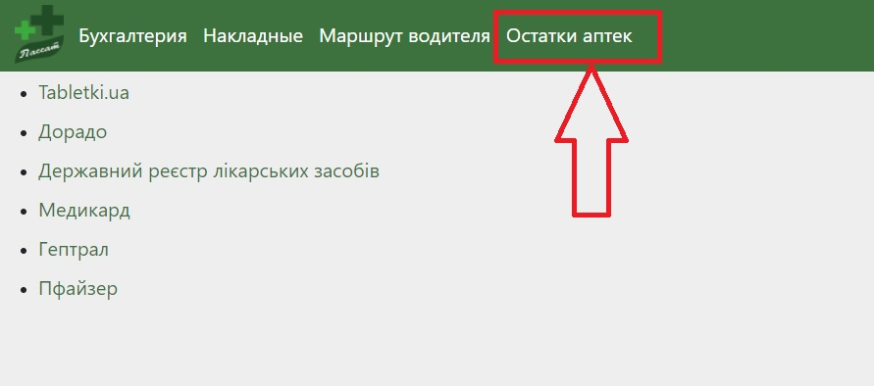В кабинете аптеки есть кнопка Остатки аптек. Нажимаете Её.

У вас появляется окно поиска. Вводите нужный вам товар, можно часть полного наименования. Например: Азитром.

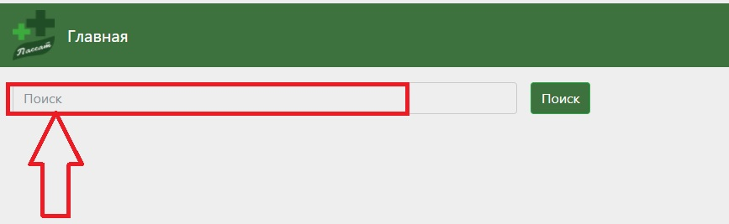

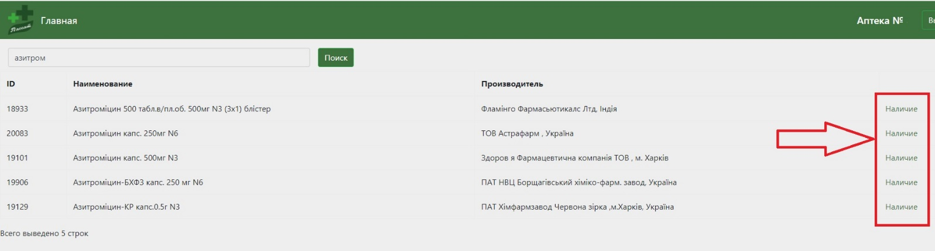Появляется список товаров, содержащих часть слова в поиске. Выбираете нужный вам товар и производителя. Нажимаете «Наличие».

У вас появляется перечень аптек с наличием и ценой. Так же видно актуальность данных.

